Муниципальное общеобразовательное учреждение
средняя общеобразовательная школа № 19

Анализ
воспитательной работы
детского пришкольного оздоровительного лагеря
3 смена
7 чудес
«Зеленого ДОЛа»

Г. Комсомольск-на-Амуре
2015 г.
Анализ воспитательной работы
в летнем оздоровительном лагере дневного пребывания «7 чудес Зелёного ДОЛа»
на базе МОУ СОШ № 19 г. Комсомольска-на-Амуре
На основании приказа отдела образования администрации города Комсомольска-на-Амуре Хабаровского края «Об организации работы лагерей с дневным пребыванием детей в муниципальных образовательных учреждений в период 3 смены летних каникул 2015 года» № 309 от 01.06 2015.. для учащихся школ № 7.8.19.24 Ленинского округа г. Комсомольска-на-Амуре на базе школы № 19 функционировала 3 смена детского оздоровительного лагеря с дневным пребыванием «7 чудес Зелёного ДОЛа». За отчетный период 3 смены с 27.07.15 по 19.08.15 в летнем лагере дневного пребывания «7 чудес Зелёного ДОЛа» отдохнуло 117 обучающихся 1-6 классов, с осуществлением питания из расчета стоимости набора продуктов в размере: двухразовое питание 165руб., трехразовое питание 190 руб. в день на каждого ребенка. В режиме летнего лагеря было предусмотрено двухразовое, трехразовое питание. Для профильных отрядов были организованы обеды.
Особое внимание уделялось организации отдыха учащихся из семей, нуждающихся в социальной поддержке: детей из многодетных и малообеспеченных семей, детей, находящихся в трудной жизненной ситуации и социально-опасном положении.
- дети из малообеспеченных семей и находящихся
в социально-опасном положении – 90;
- дети, питающиеся за родительскую плату-27;
- дети из профильного отряда -4.
Продолжительность смены составила 18 дней. В соответствии с требованиями отдела Роспотребнадзора были соблюдены все санитарно-гигиенические требования к организации летнего оздоровительного лагеря с дневным пребыванием детей. Дети находились в оздоровительном лагере с 8 .30 до 18.00 с 3-х разовым питанием. Меню было разнообразным (молочные, мясные, рыбные блюда), и включало в себя витаминизированные продукты (свежие фрукты, соки). Для детей в возрасте до 10 лет были организованы комнаты для сна, с раздельным пребыванием мальчиков и девочек, тихий час длился 1,5 часа. Каждый день начинался с утренней зарядки на свежем воздухе. В течение дня были организованы подвижные игры на свежем воздухе, прогулки.
Численность работников лагеря, включая начальника лагеря, воспитателей, медицинского работника, поваров и технический персонал, составила 25 человек. Все работники лагеря прошли медицинский осмотр и инструктаж по охране труда и технике безопасности.
Организаторами лагеря были разработаны программа «7 чудес Зелёного ДОЛа», план-сетка мероприятий, инструкции по программе техники безопасности для детей и работников лагеря.
Работа с детьми в летний период является гармоничным продолжением образовательного процесса и деятельности педагогического коллектива школы по развитию каждого обучающегося, его способности к заполнению досугового пространства общественно-полезной деятельностью, формированию навыков ЗОЖ, вкуса к активному отдыху. Лагерь выполняет важную миссию оздоровления и воспитания детей. Детский оздоровительный лагерь – это место, где может быть очень эффективно построена воспитательная работа по самоопределению личности ребенка через включение его в творческую деятельность.
Основной целью работы лагеря «7 чудес Зелёного ДОЛа» было: Создание благоприятных условий для самоактуализации детей на основе сюжетно-ролевой игры. Выявление и развитие у воспитанников творческих, организаторских и лидерских качеств для дальнейшего вовлечения их в работу детского органа самоуправления школы.
Для решения указанной цели были поставлены следующие задачи:
- Создание благоприятных условий для организованного отдыха детей. Увеличение числа детей, охваченных различными формами отдыха и оздоровления.
- Укрепление здоровья, содействие полноценному физическому и психическому развитию детей.
- Организация работы с детьми и подростками, не охваченными организованным отдыхом; профилактика безнадзорности и правонарушений.
- Привлечение родителей и общественных организаций к организации отдыха и занятости детей и подростков.
- Внедрение новых педагогических технологий и методик; реализация инновационных программ и проектов детского отдыха.
- Приобщение детей к культурным ценностям, вовлечение их в социально-досуговую деятельность, формирование у школьников навыков общения и толерантности.
- Пропаганда здорового образа жизни, воспитание ценностного отношения ребенка к своему здоровью.
- Обеспечение мер безопасности при организации каникулярной работы.
Программа деятельности детского оздоровительного лагеря «7 чудес Зелёного ДОЛа» является:
- актуальной, так как ориентирована на решение важной проблемы – организованный отдых и оздоровление детей;
- рациональной, так как позволила получить максимально полезный результат; реалистичной, так как между планируемыми целями и задачами и необходимыми для их достижения средствами наблюдалось соответствие;
- контролируемой, т.е. существовал способ проверки реально полученных результатов.
В текущем году были приняты меры по укреплению материальной базы лагеря: приобретены настольные игры, спортивный инвентарь, оформительские материалы, пополнилась мультимедийная библиотека. Большое внимание уделялось оформлению смены, которое задает позитивный настрой. В рекриациях был оформлен уголок лагеря, в котором имелась вся информация об отрядах, плане работы. В течение смены добавлялись коллективные работы, выполненные отрядами, выставки работ, фотографии с мероприятий, грамоты, рисунки детей. Был оформлен уголок по технике безопасности и профилактике энтеровирусных инфекций.

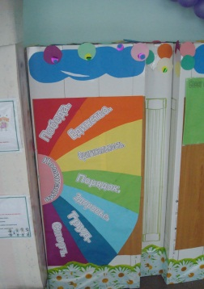
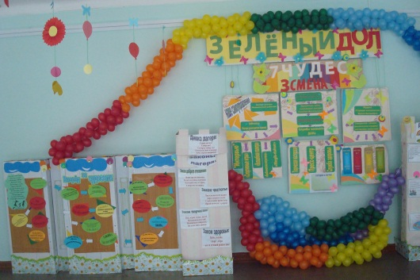
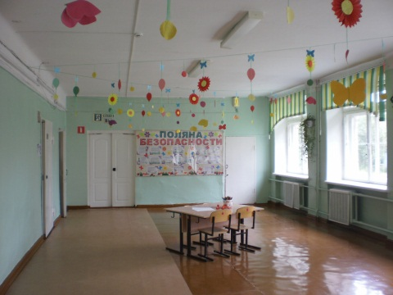

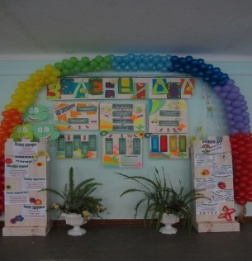

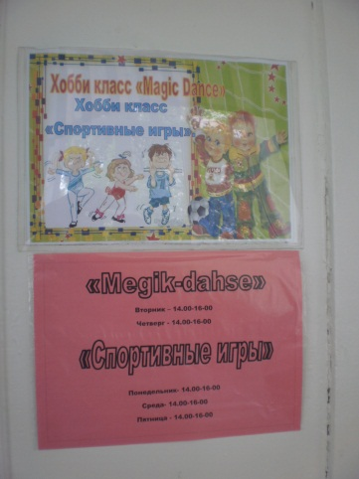
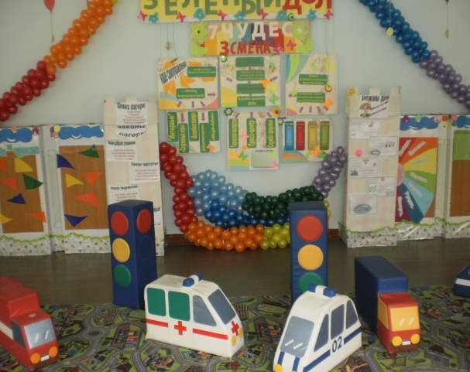
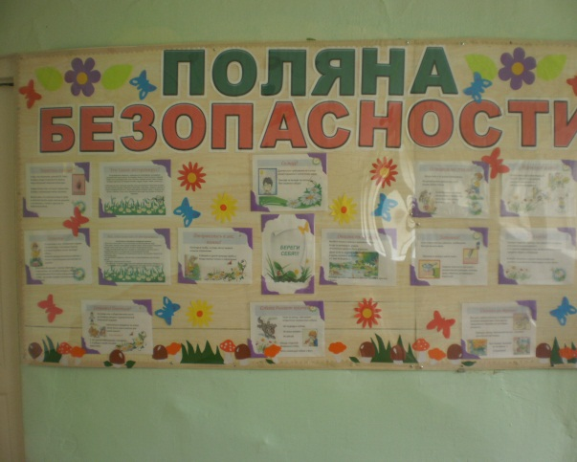

Также в каждом отряде были оформлены красочные отрядные уголки, в которых были размещены песни, кричалки, девизы отряда, а также цветопись настроения (у каждого отряда своя), очень яркие и оригинальные.
Программой были предусмотрены 4 этапа реализации программы: подготовительный, организационный, основной и заключительный.
Подготовительный этап заключался в подготовке к летней оздоровительной кампании: разрабатывалась программа, подбирались кадры для организации деятельности лагеря, подготавливался методический материал и рекомендации для воспитателей, оформлялась необходимая документация(штатное расписание, положение, должностные инструкции т.д.), проводились семинары для воспитателей.
Организационный этап (19 июля- 21 июля). Задача этого этапа – запуск деятельности: знакомство с детьми, воспитателями, знакомство с режимом работы лагеря и его правилами, выявление с помощью игровых методик лидеров отряда, актива. Результатом этого периода стал выбор ролей и статуса, принятия всем коллективом отрядных традиций, ценностей, принципов, а также формирования чувства «Мы» («команда», «особенные», «вместе»).
Основной период – с 22 июля по 17 августа 2014 года. Жизнь в лагере осуществлялась по всем направлениям, создавались условия для отдыха и оздоровления детей, организации досуга, на протяжении всего дня стремились поддержать положительный эмоциональный настрой. Результатом данного периода стали: яркие впечатления детей, оздоровление, активный отдых, дети открыли что-то новое не только в себе, но и в своих одноклассниках, воспитателях.
Заключительный период – 17 по 19 августа 2015 года. Его особенность заключалась в подведении итогов, результатов жизнедеятельности в лагере, в организации групповой и личной рефлексии. Результат: анализ деятельности за смену, подведение отрядных и личных достижений, итогов, анализ предложений детей, родителей, педагогов по улучшению деятельности летнего оздоровительного лагеря на следующий год.
3 смена проходила в форме сюжетно-ролевой игры «7 чудес Зелёного ДОЛа». «ДОЛ - ДЕТСКИЙ ОЗДОРОВИТЕЛЬНЫЙ ЛАГЕРЬ» означал форму организации смены, основанную на признании ценностей равенства, свободы, справедливости, настойчивости, смелости, умении ориентироваться в сложной ситуации, умении действовать в интересах коллектива, сообща добиваться победы, не разрушая позитивного отношения к действительности.
Введение в игру началось с момента встречи с детьми в первый день лагеря. В этот день проводилась обще лагерная игра «Самый, самый лучший день».
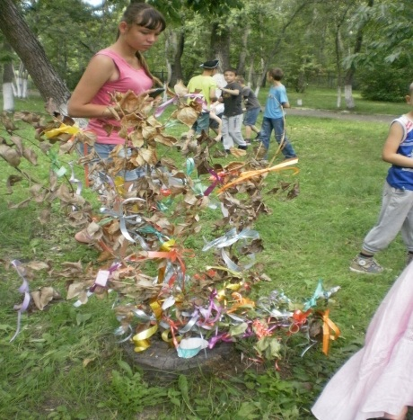
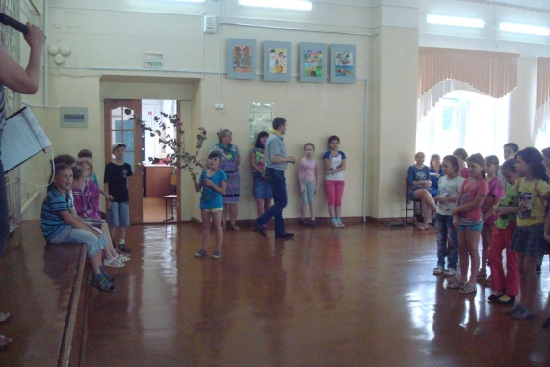
В первый день каждый отряд получил по сухой ветке, которая впоследствии была украшена разноцветными ленточками. Для возрождения дерева отряды каждый день чем-то отличались или отгадывали тайну. В конце каждого дня все жители «Зелёного дола» собирались на большое «вече», делились впечатлениями о прошедшем дне, и получали от «совета старейшин» одобрения за совершённые дела. После определения достижений, на вечевой встрече, отрядам на утренней линейке вручались, ленты разного цвета. Все отряды размещали свои ленты на сухой ветке. Бельевая веревка вручалась замку за нарушение законов лагеря, в качестве штрафа. За время смены было вручено только две бельевых верёвки.
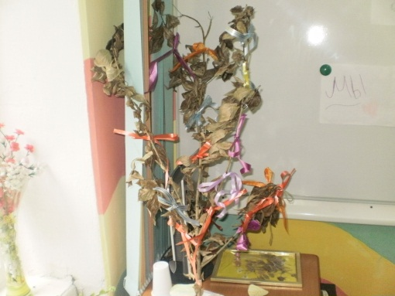

Основным механизмом реализации обще лагерной деятельности являлись тематические дни, в которые проводится ряд мероприятий в рамках тематики смены и дня.

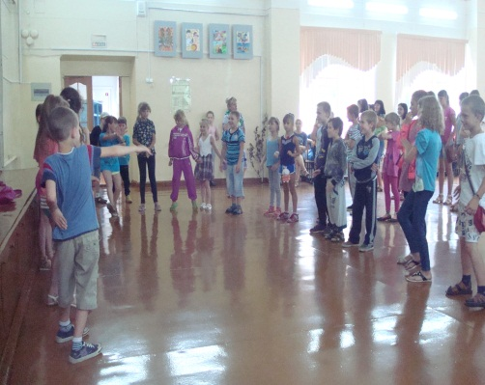
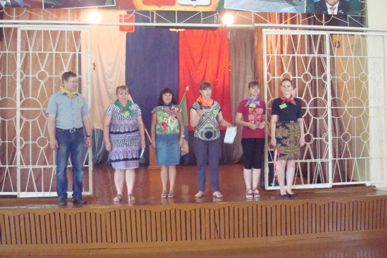
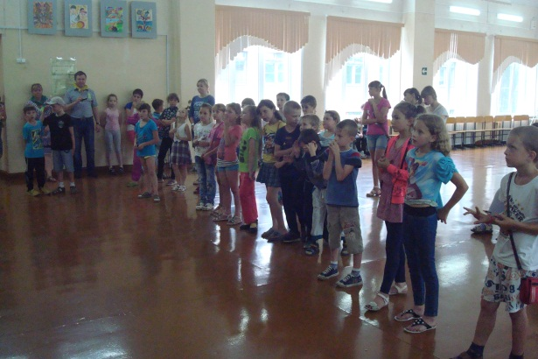

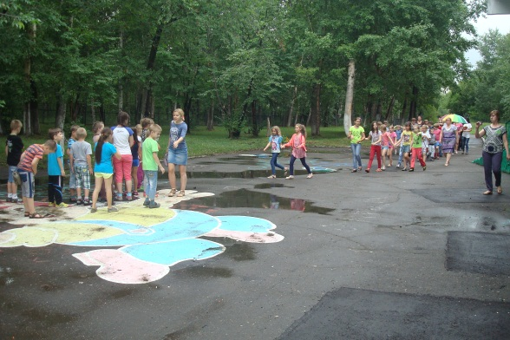
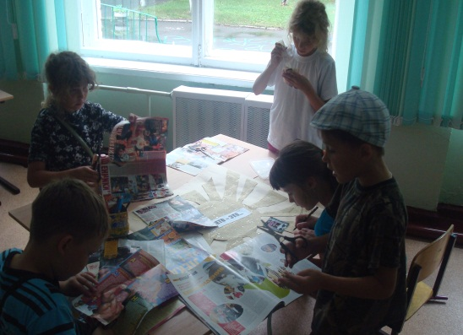
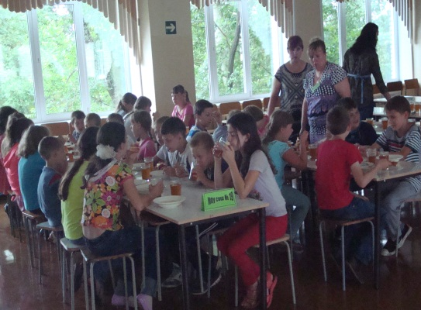

Ежедневно жители замков проходили испытания: соревновались в зоологических забегах, путешествовали по экологической тропе, искали клад, участвовали в конкурсе «Кто, во что горазд».

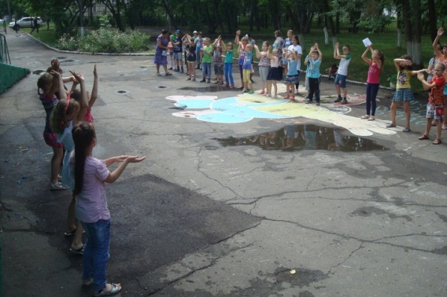
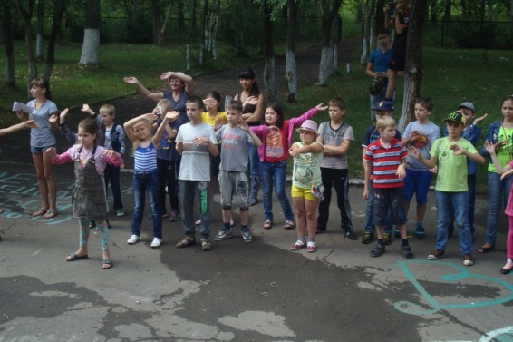

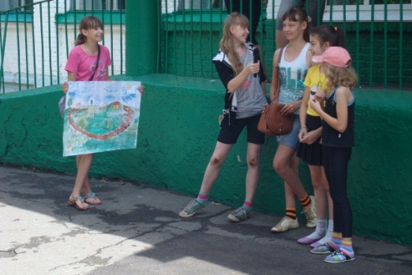

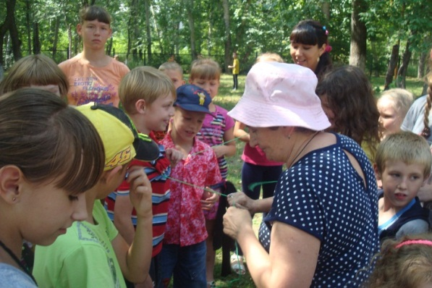
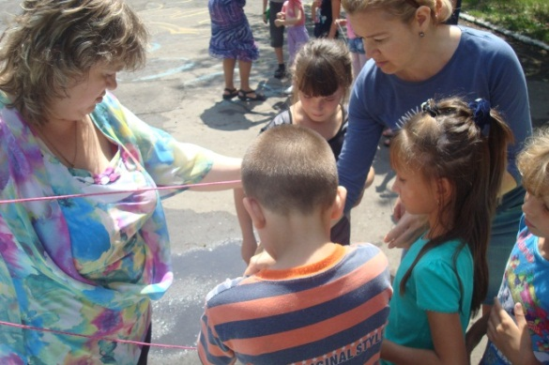

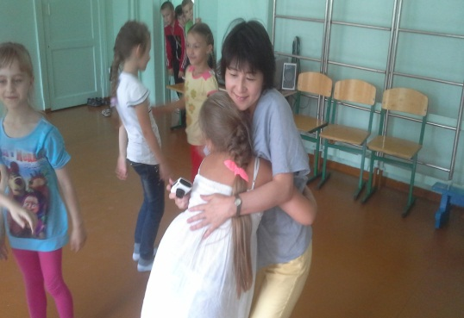
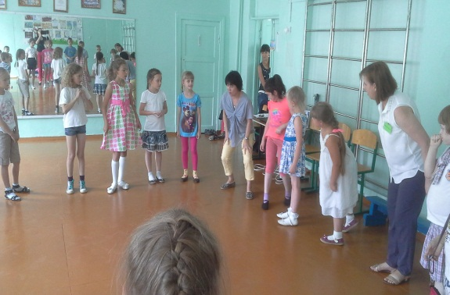
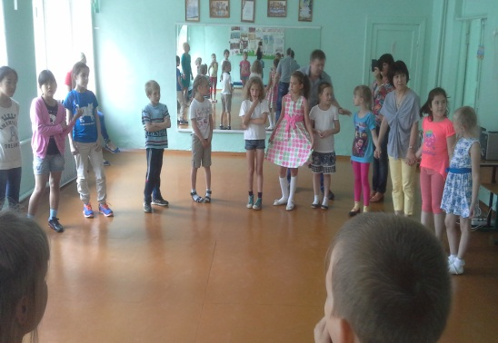

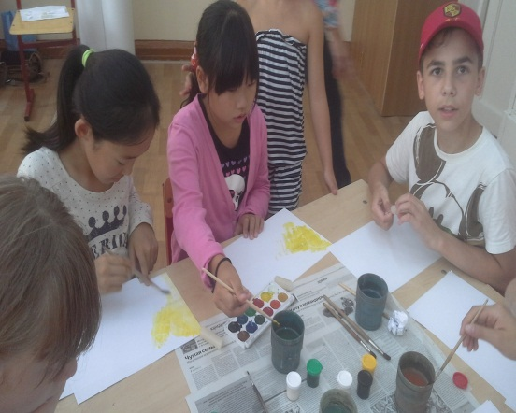
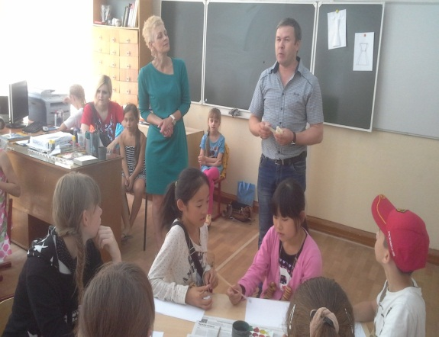

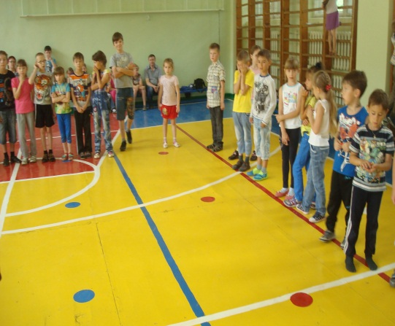
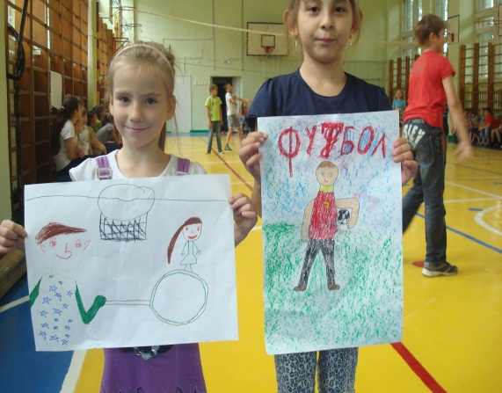
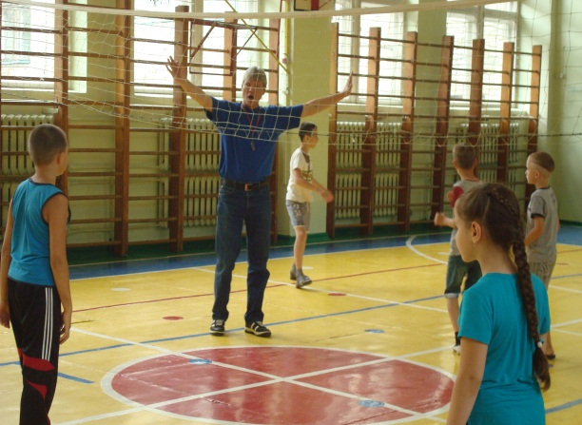

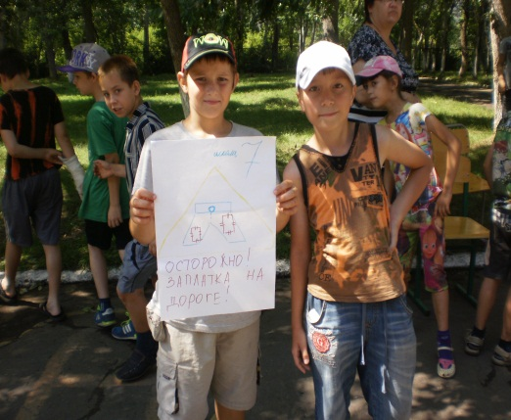

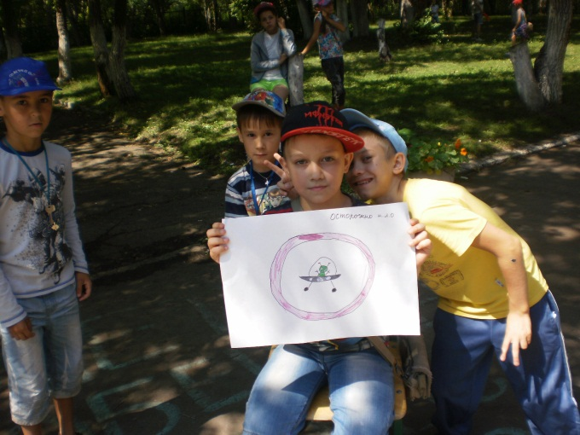
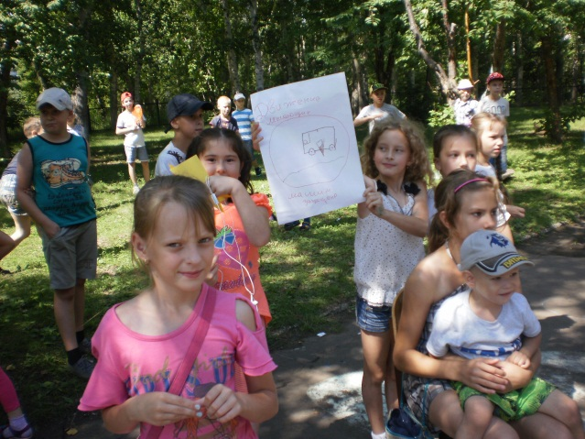

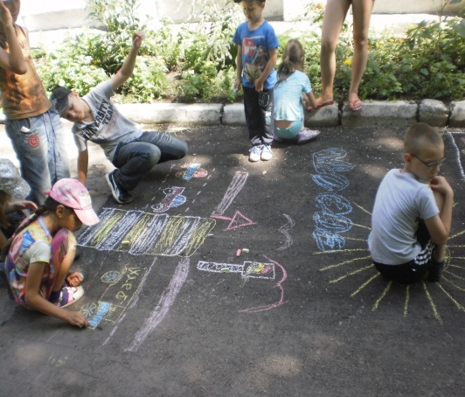

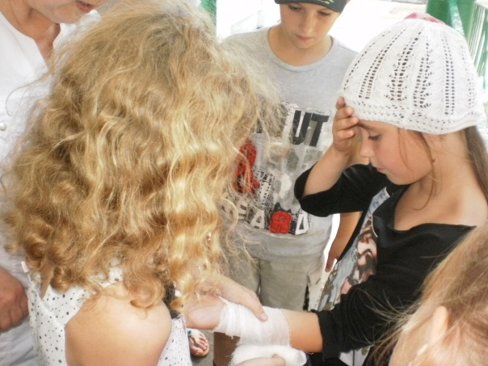
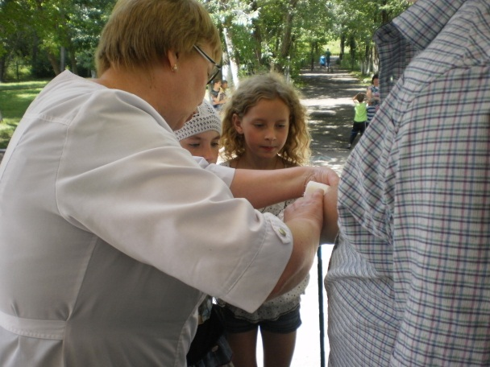

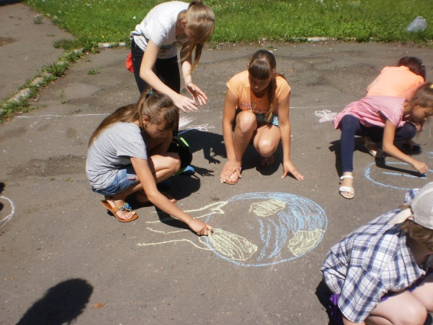

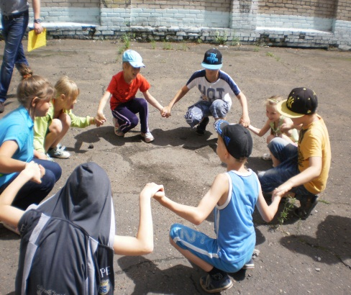

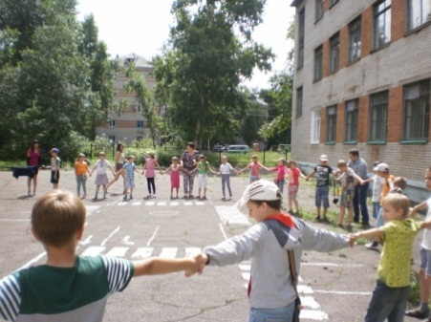

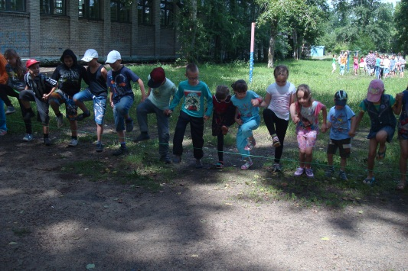
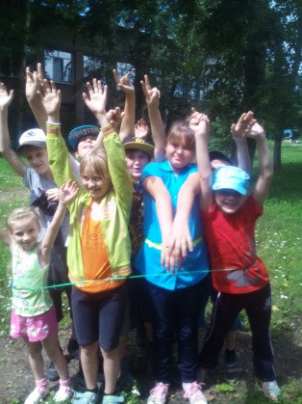
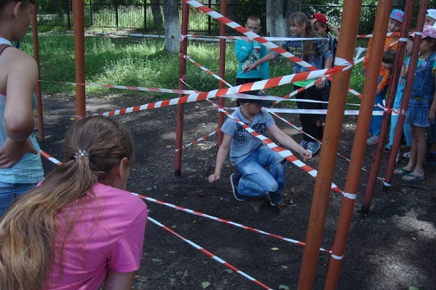

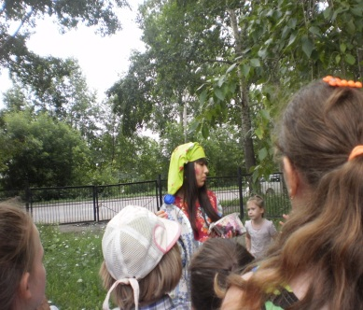
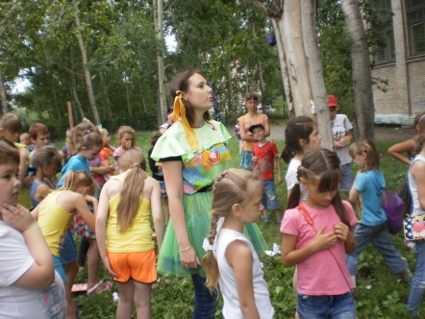
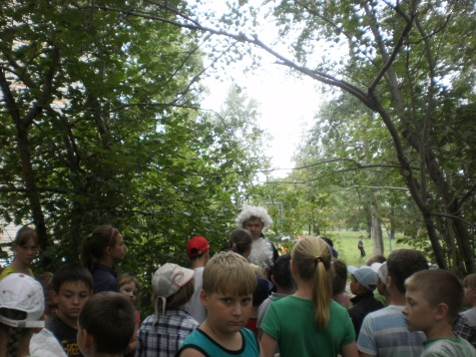

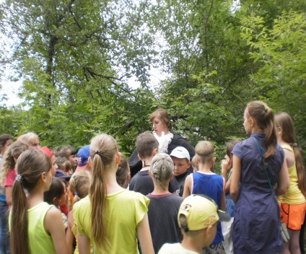

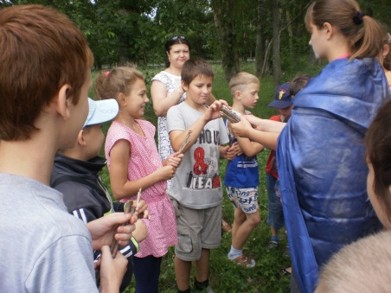
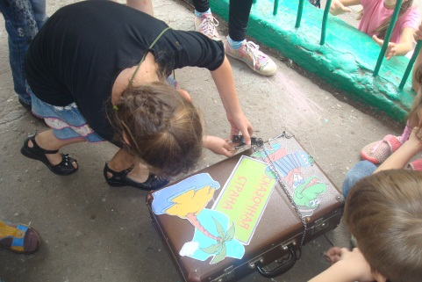

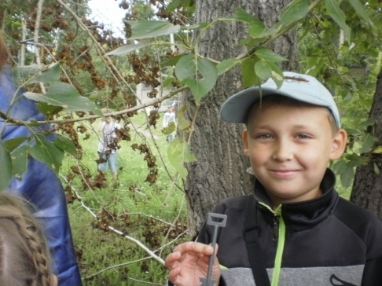

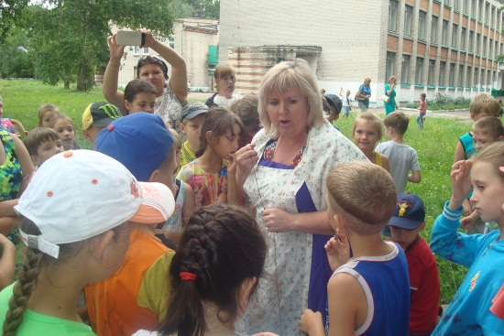
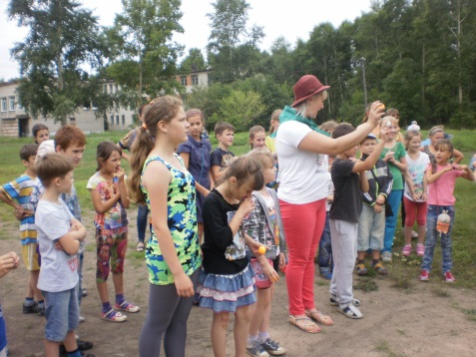

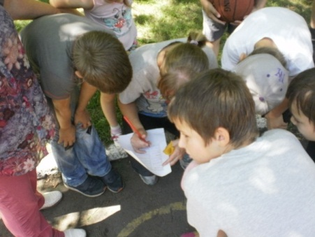
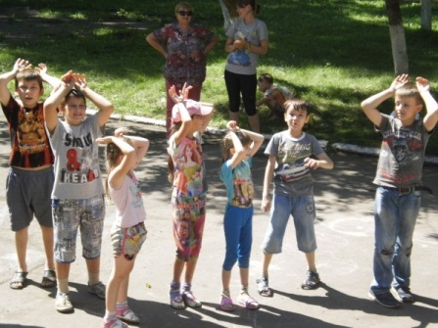
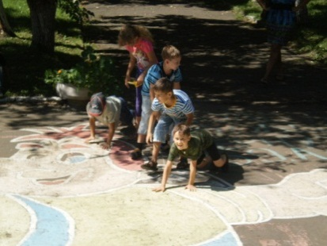

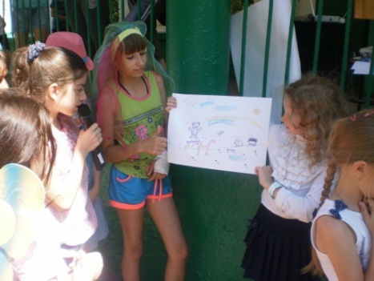
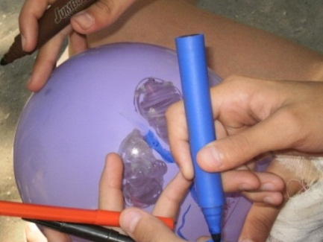
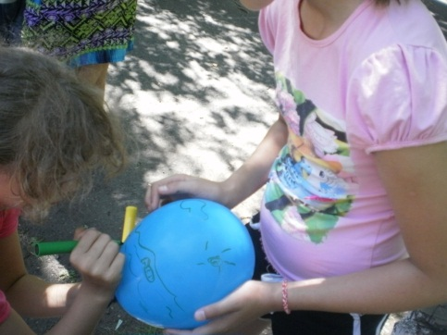

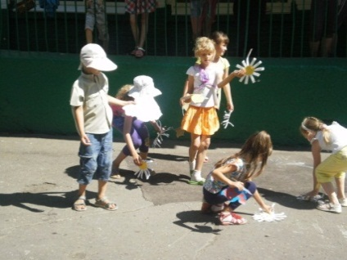
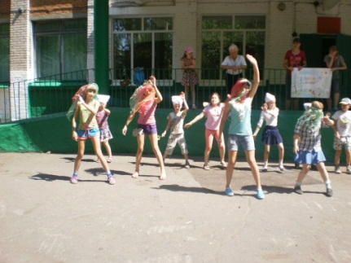

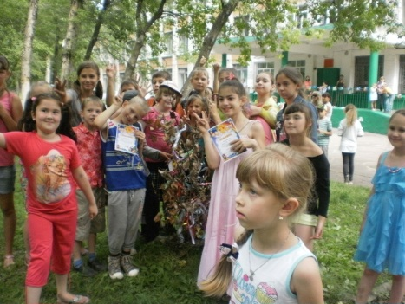
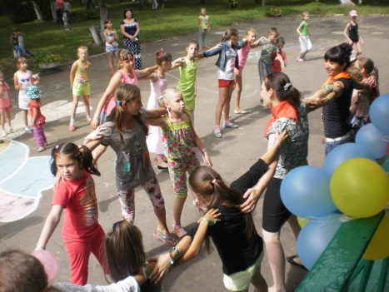
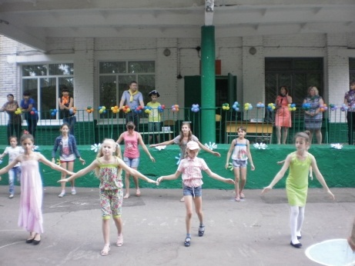

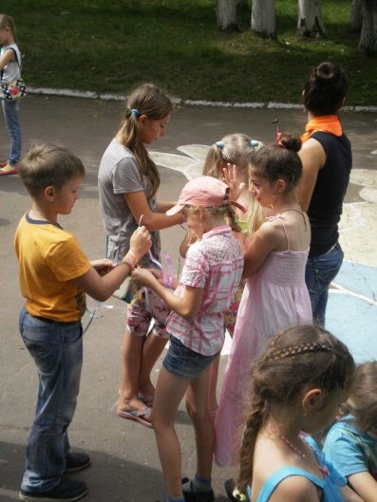
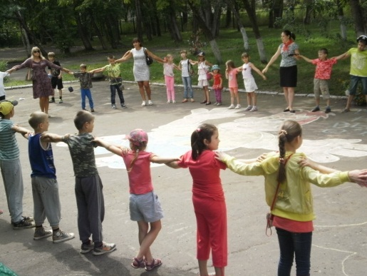

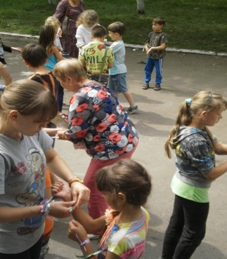
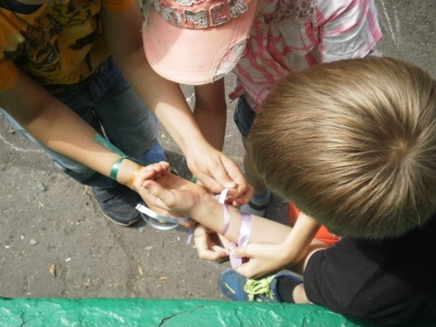

Главной целью всех жителей ДОЛа, являлось спасение погибающего дерева. На утренней линейке каждый отряд получал цветную ленточку от совета старейшин, которой украшал сухую ветку своего дерева. Ленту можно было получить за: чистоту и порядок, победу в конкурсе, за единство и сплоченность команды, за труд, за оригинальность и творчество, за спортивные достижения.
В лагере в течении смены самоуправление осуществлялось следующим образом: «Большой совет старейшин» - в него входили «Старейшина»- начальник лагеря, «Мудрец»- старший воспитатель, «Смотрители» и «Наставники»- воспитатели и вожатые отрядов, «Лекарь»- медицинский работник, «Мастера»-руководители кружков, отвечающие за организацию и безопасность жизнедеятельности «Зелёного ДОЛа».
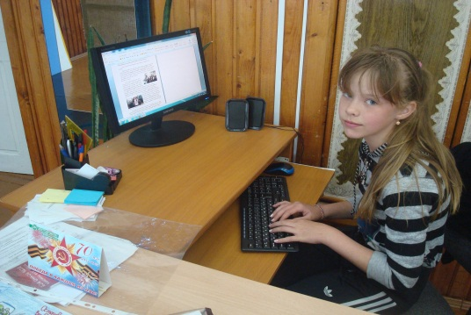
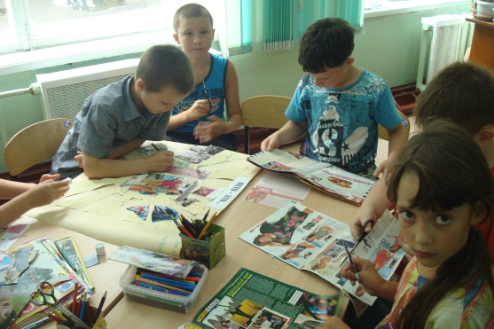
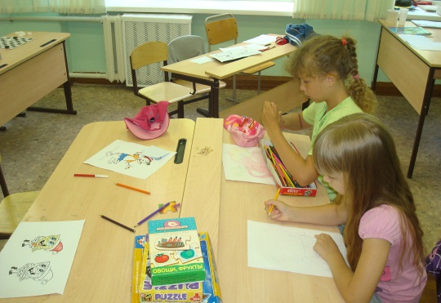
Работал «Пресс-центр» — объединение детей-корреспондентов, целью которого являлось освещение жизнедеятельности «Зелёного ДОЛа» .

«Служба здоровья» - участвовала в организации и проведении утренней гимнастики, оздоровительных мероприятий, организации конкурсов, соревнований по различным видам спорта, проведение подвижных игр на свежем воздухе, социологических опросов и анкетировании жителей «Зелёного ДОЛа».
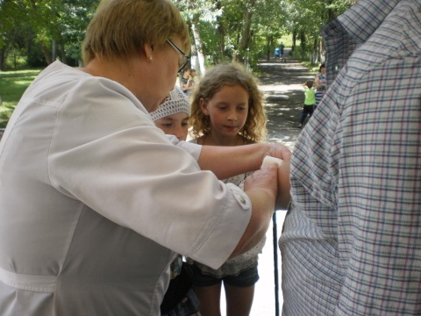
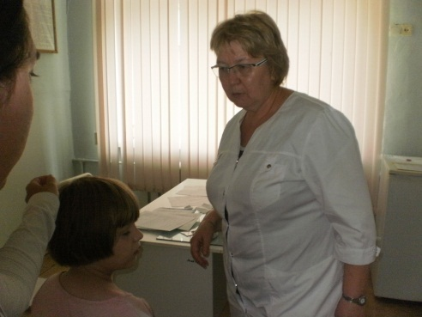
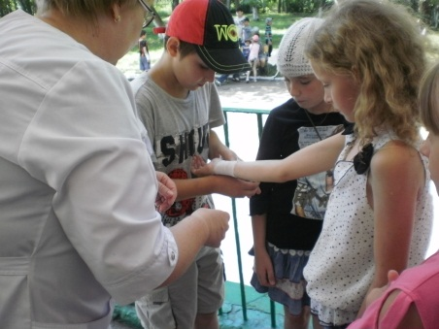

Участники службы «Творческая мастерская» - помогали в оформлении помещений к мероприятиям, привлекались в роли ведущих различных конкурсов, концертов, игровых и развлекательных программ.
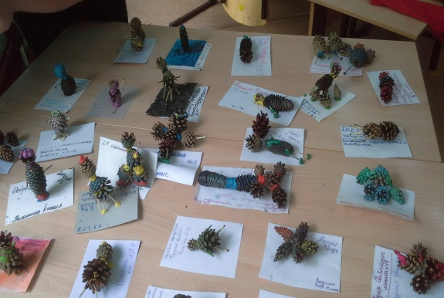
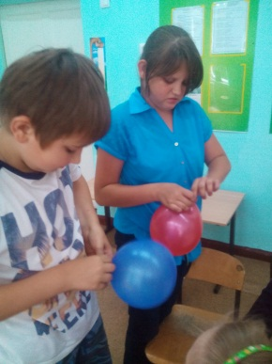
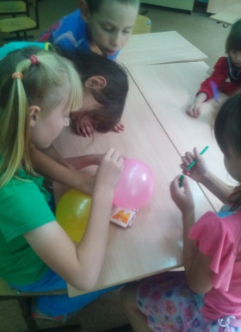
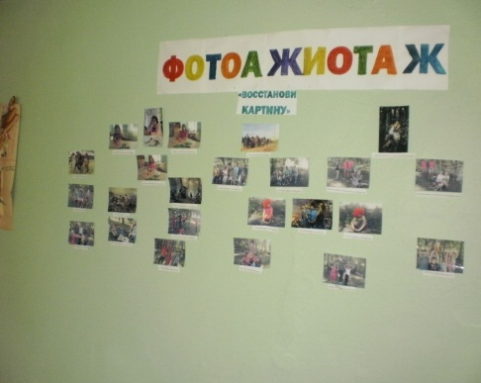

Так же в рамках программы, в течение всей смены проводились занятия в хобби классах, руководили которыми Мастера, руководители кружков: Табанова Мария Владимировна, Трипольский Александр Сергеевич, Афонина Александра Михайловна, Шаронов Дмитрий Александрович, Серебрякова Виктория Сергеевна.

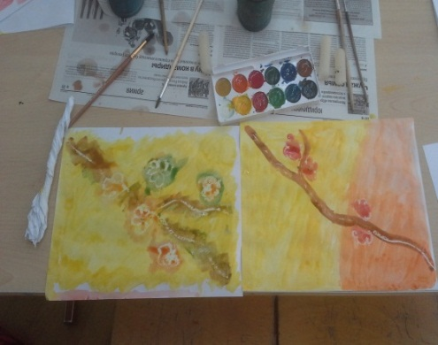
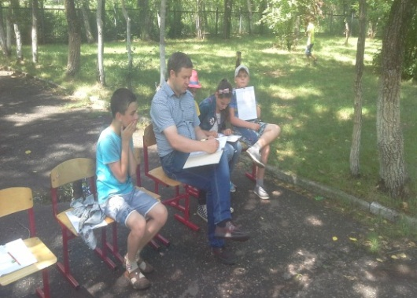
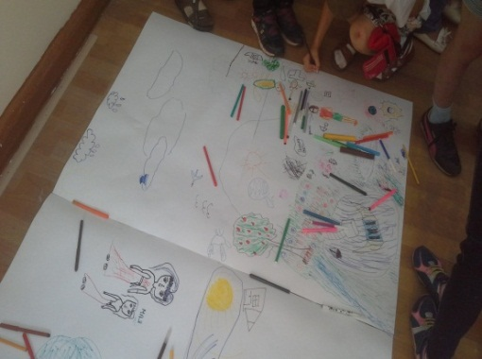

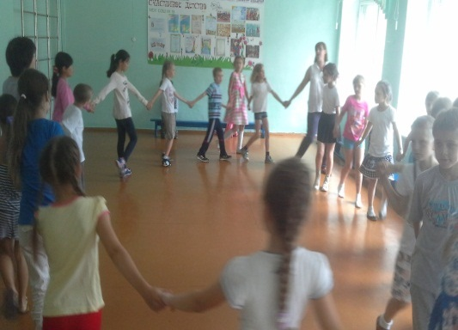
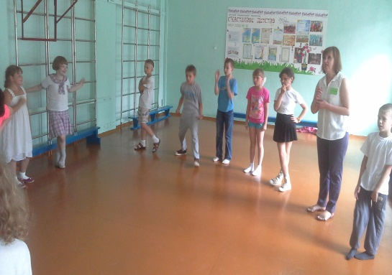
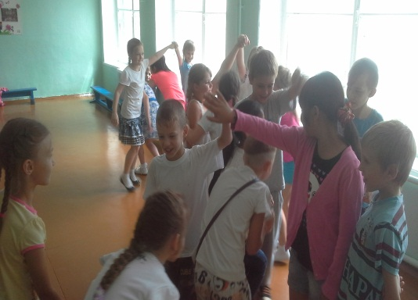

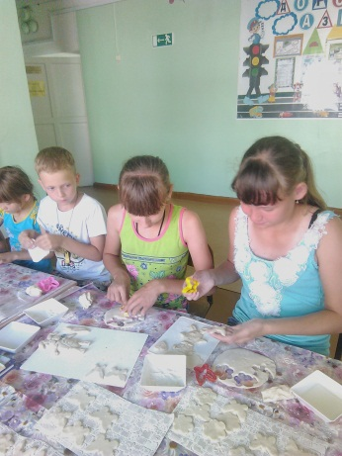
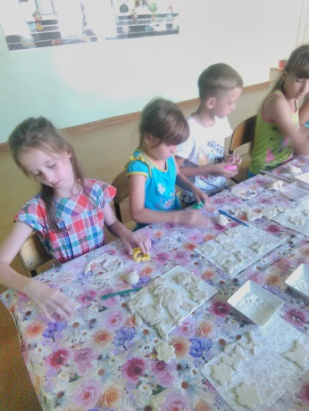

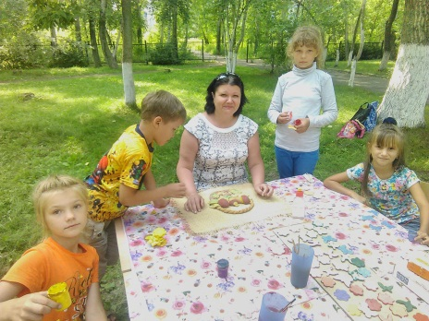

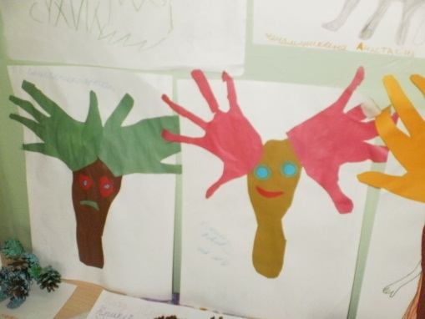
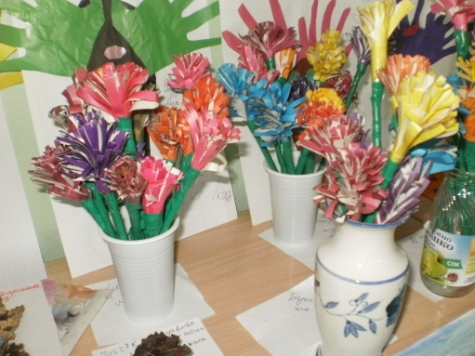
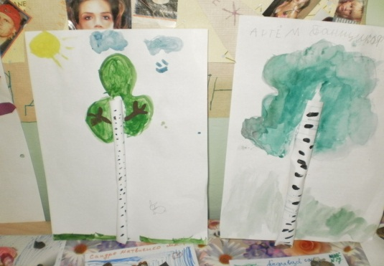

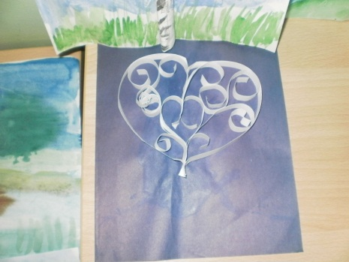

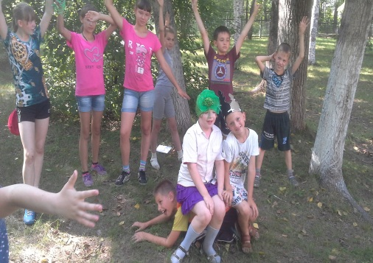
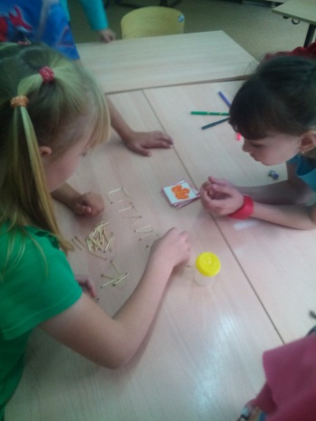
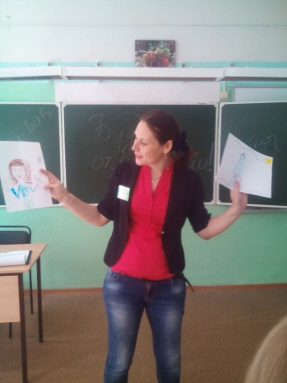
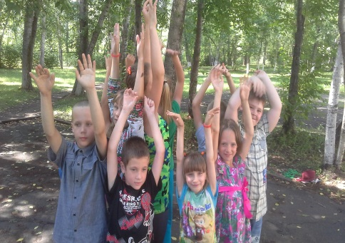

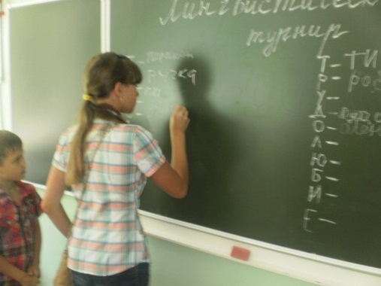
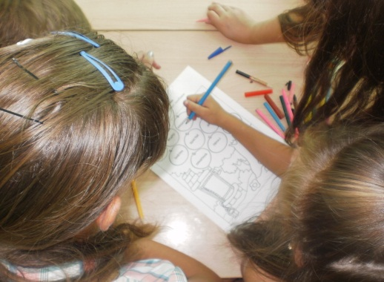
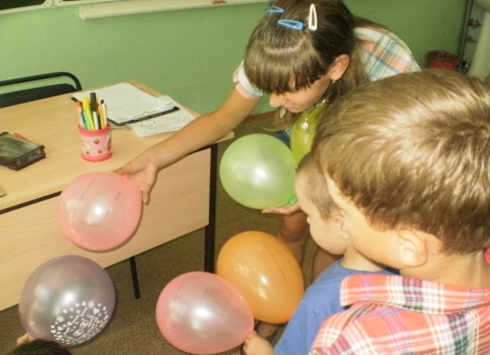

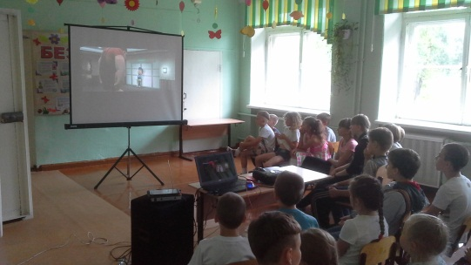
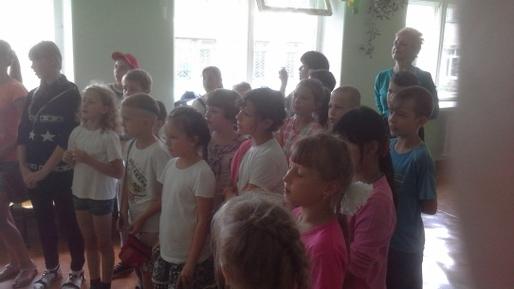

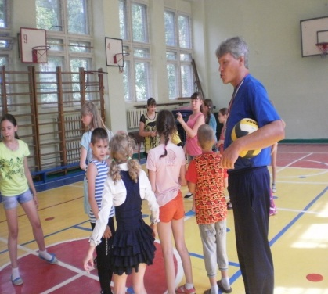
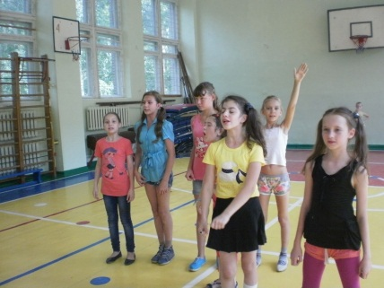
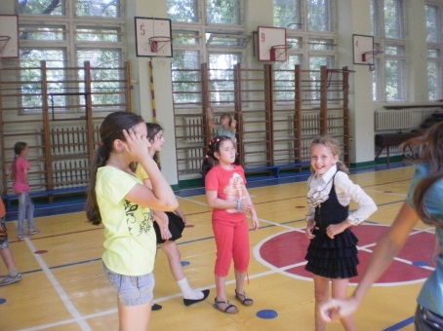
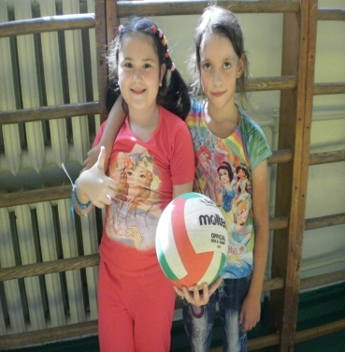

Воспитанники лагеря приняли участие в городских мероприятиях и конкурсах, где заняли призовые места и были награждены грамотами и ценными подарками.

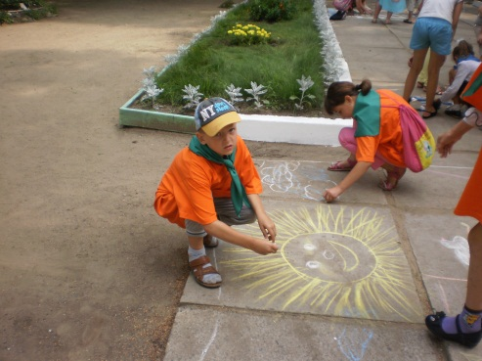
Городской экологический фестиваль
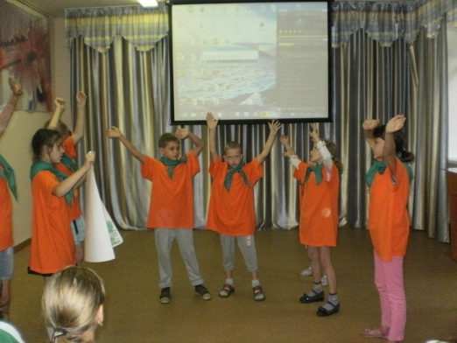
«Птицы России»
1 место.

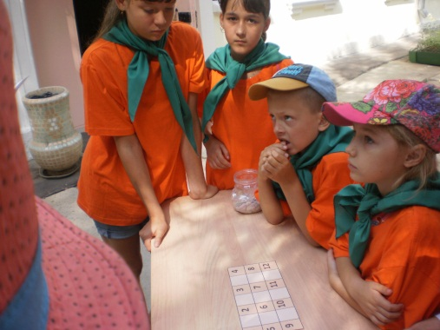

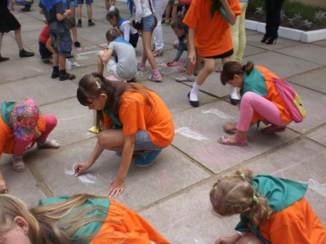

Городской экологический фестиваль
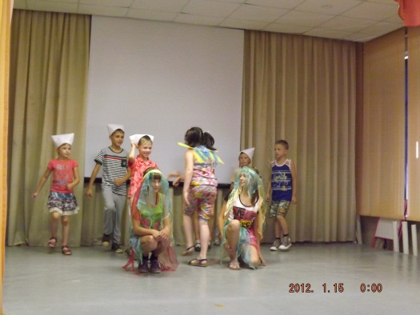
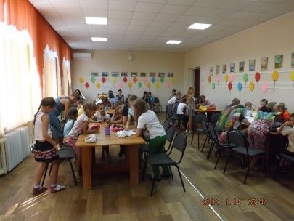
«Птицы России»
1 место.

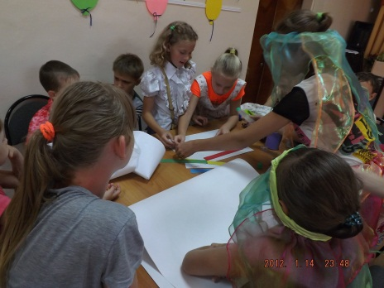
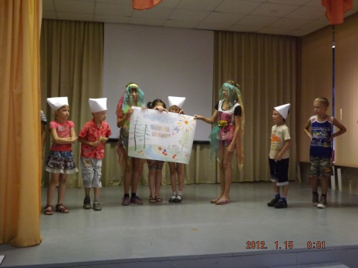

Регулярно и в соответствии с планом проводился мониторинг деятельности лагеря, использовались разные способы определения результативности.
В лагере диагностика проходила в несколько этапов:
на начальном этапе прошел сбор данных о направленности интересов ребенка, мотивации деятельности и уровень готовности к ней (тесты, анкеты, игры);
Данные диагностического обследования на входе.
№ | Вопросы анкеты: | Процент частотности ответов | Вариант ответа | Процент частотности ответов | Вариант ответа
1 | Твои первые впечатления от лагеря? | 85% | «Класс» | 15% | Хорошее.
2 | В каких делах ты хотел бы участвовать? | 50% | Танцевать, рисовать, делать поделки. | 50% | Соревноваться. Играть в «Снайпер».
3 | Что ты ждёшь от лагеря? | 70% | Что будет интересно. | 30 % | Прекрасно проведу лето.
4 | Я боюсь, что… | 85 % | Будет плохая погода, пожар, травма | 15% | Я не смогу себя проявить, подружиться

Промежуточная диагностика позволила скорректировать процесс реализации программы и определить искомый результат с помощью анкеты «Выбор». Обработка полученных данных показала удовлетворённость детей нахождением в лагере .
Высокую степень удовлетворённости содержанием отдыха в пришкольном лагере показали 82% учащихся, 18 % учащихся показали среднюю степень удовлетворённости летним отдыхом. На вопрос о любимом занятии в лагере 79% отметили занятия в кружках, по рейтингу популярности кружковой работы в этой группе учащихся наибольшее предпочтение отдали работе кружков «Бумагопластика», «Библиотека-игротека »,«Волшебная палитра», «Magic Dance», «Тестопластика», «Спортивные игры». 100% ребят отметили, что им нравятся их воспитатели и вожатые, и то, как их кормят в столовой.
В конце смены был проведён мониторинг по эффекту оздоровления. В результате мониторинга было выявлено: дети во время смены подросли и поправились. Самый выраженный эффект оздоровления оказался в школе 19- 85%, 7 школа-81%, 24 школа-80%,МОУ СОШ № 8 – 78%. В среднем по лагерю эффект оздоровления составил 100%.
Диагностика проходила на протяжении всей смены: на «огоньках», после крупных мероприятий, перед проведением какого-либо мероприятия, по окончании лагерной смены. В течение смены проводилась рефлексия: «Почта лесного Духа», в которой выявлялась степень удовлетворённости детьми от пребывания в лагере и изучение удовлетворённости педагогов собственной деятельностью в летнем лагере.

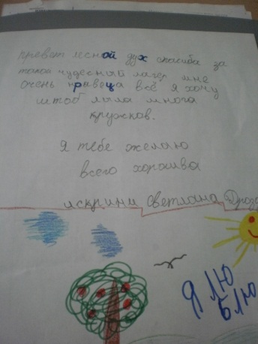
В почтовый ящик «Лесного Духа» каждый день дети и воспитатели опускали письмо с впечатлениями о прожитом дне, с просьбами и пожеланиями руководству лагеря.
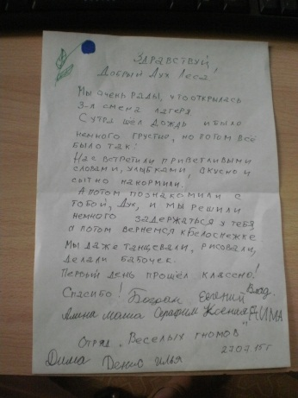

В конце смены была так же проведена анкета на «выходе», которая позволила выявит степень удовлетворенности родителей и детей организацией отдыха в лагере с дневным пребыванием при школе.

Данные итогового диагностического обследования.
На итоговом этапе мониторинга учащимся было предложено ответить на следующие вопросы:
- Что ты ожидал от лагеря? (Варианты ответов учащихся: веселья; провести весело время; узнать; что то новое; что будет скучно).
- Что тебе понравилось в лагере? (Варианты ответов: мне понравилось всё; зарядка; как нас кормят; наши мероприятия; спортивные соревнования и конкурсы; кружки; ходить в бассейн и кино; наши воспитатели и вожатые; « страничка в контакте»).
- Какие мероприятия тебе понравились? ( Наиболее часто встречающиеся варианты ответов: «Путь доверия»; «Снайпер»; «День безопасности»; «В поисках клада»; «Стартинейджер.
- Чему ты научился в лагере? (На этот вопрос ребята отвечали так: Я нашел много новых друзей; научился слушаться; пониманию; порядку; дружить; рисовать; делать поделки из природного материала.)
Кроме этих вопросов учащимся было предложено закончить фразу: Я рад, что… (100 % учащихся написали : Я рад что, пришёл в лагерь); Мне жаль…(100% закончили мысль словами: Мне жаль, что смена заканчивается); Я надеюсь, что…(100% написали: Я надеюсь, что приду в наш лагерь на следующий год).
Результаты анкетирования родителей показали, что они «удовлетворены организацией жизнедеятельности лагеря» (100%), «устраивает качество питания» (100%), «устраивает воспитательный процесс» (100%).
В конце смены наглядно было видно, насколько плодотворной была работа педагогического состава лагеря и над чем необходимо работать.

Результатом деятельности летнего пришкольного лагеря стали:
- Благодаря соблюдению санитарно-гигиенических условий, режима воспитательных и оздоровительных мероприятий, дети смогли повысить уровень психофизиологических адаптивных возможностей, укрепить свое здоровье. овладеть ценностями здорового образа жизни.
- Раскрыть свои индивидуальные и творческие способностей каждого через занятия в различных кружках, участие в конкурсах, праздниках, соревнованиях, выставках. У ребят появился навык работы в группе, они смогли самостоятельно решать проблемные ситуации, увидели свою роль в коллективе;
- Снизился темп роста негативных социальных явлений среди детей.
- Случаев травматизма среди детей не было.

Спасибо Всем, кто посетил наш оздоровительный лагерь ! Благодарим всех за доверие, за хорошие отзывы, советы, рекомендации и предложения, которые мы обязательно учтем на следующий год!
Детский оздоровительный лагерь с дневным пребыванием в МОУ СОШ № 19 «7 чудес Зелёного ДОЛа» - это полезный отдых, хорошее настроение ребёнка и восстановление его сил на каникулах!

